Экзамены — это всегда волнение и переживания… А вступительные экзамены — еще и огромная ответственность за выбор своего будущего.

Чтобы успокоиться и сосредоточиться перед экзаменом и на экзамене проведите следующие упражнения (можно несколько раз): на счет 1-4 вдох, на счет 1-4 задержите дыхание, на счет 1-4 выдох. Закройте глаза и сосредоточьтесь. Сделайте глубокий вдох через нос, задержите дыхание на 5-10 сек., медленно выдохните (бесшумно) через рот, разделив воздух на три порции. Снова задержите дыхание на 2-3 секунды. Сделайте глубокий вдох, задержите дыхание, медленно плавно выдохните.
Если ты вдруг сильно разволновался и не можешь сосредоточиться, тебе могут помочь фразы-самовнушения, произнесённые про себя («Я знаю», «Я умею», «Я могу», «Я спокоен», «Я внимателен», «Я всё понимаю», «У меня всё в порядке»)

5 ШАГОВ НА ПУТИ К УСПЕХУ ПРИ ПОДГОТОВКЕ К ЭКЗАМЕНАМ!

ШАГ 1. Составьте четкий план подготовки к экзаменам. Распределите билеты по дням. Следуя этой схеме, вам будет нетрудно проследить за тем, что удалось сделать за каждый день занятий.

ШАГ 2. Просмотрите материал, чтобы получить общее представление о предмете, и придумайте к каждой теме или заголовку по одному вопросу. Это нужно для того, чтобы потом при внимательном чтении найти на них ответы.

ШАГ З. Еще раз просмотрите данный материал, обращая особое внимание на трудные места.

ШАГ 4. Рассказывая прочитанное вслух, вы запомните материал наилучшим образом. Совет: станьте перед зеркалом и представьте, будто вы на экзамене. Зеркало позволит посмотреть на себя со стороны, как вы ведете себя, убедительны ли ваши мимика и жесты.

ШАГ 5. Вечером накануне экзамена нужно прекратить подготовку, прогуляться и лечь спать вовремя. Последние двенадцать часов должны уйти на подготовку организма, а не знаний.

Советы перед устным экзаменом!
1. После того, как вы придёте в рабочее состояние, внимательно прочитайте вопросы. Не отчаивайтесь и не пугайтесь, если в первую минуту вам покажется, что вы вообще ничего не знаете. Такое бывает со многими. Активное припоминание - трудный и сложный процесс. Начинайте с того, что знаете. Если какой-то вопрос вы знаете хорошо, то начинайте с него. При подготовке к ответу на него вы подсознательно будете припоминать остальные вопросы. И ничего страшного, если вы что-то не можете вспомнить совсем.
2. Записывайте самое основное. Делайте записи или составьте план ответа. Для того чтобы при ответе ваши знания были последовательными, оставляйте свободное место для тех деталей, которые вы припомните позднее. Если никак не удаётся вспомнить какое-то определение - пропустите место и вернитесь к этому позднее.
3. Только факты. Помните: ответ должен содержать факты и ценную информацию. Переливая "воду" вы рискуете утонуть или "поплыть"... Известно, что несколько конкретных цифр, деталей, фактов оказывают гораздо более глубокое воздействие на собеседника, чем пространные рассуждения по всей теме ответа.
4. Если вы уже закончили подготовку и твердо знаете, что больше ничего по этому вопросу не вспомните, то отдохните, послушайте и понаблюдайте, как отвечает предыдущий ответчик.. Может быть, в его ответе вы услышите то, что может пригодиться вам. Дело в том, что содержание вопросов, особенно по общественным дисциплинам, очень сильно пересекается, иногда бывает достаточно послушать своего предшественника, чтобы значительно обогатить свой ответ.
5. Отдельно хочется сказать о шпаргалках. Конечно, списывать со шпаргалки весь текст буква в букву вам вряд ли удастся, но иногда бывает, что нужно разок "одним глазком" заглянуть в нее. Тут каждый действует на свой страх и риск, тем более что экзаменатор, как правило, все видит. Поэтому на всякий случай запомните: после того, как вы "одним глазком" заглянете в шпаргалку, у вас будут трястись руки и смешиваться все в голове, по крайней мере, минут десять. Дело в том, что списывание со шпаргалки - чрезмерно стрессовая ситуация. Ни пуха, ни пера!

Советы перед письменным экзаменом!
1. Сосредоточьтесь! Жесткие рамки времени не должны влиять на качество ответов.
2. Начните с легкого! Начните отвечать на те вопросы, в знании которых нет сомнений. Так вы освободитесь от нервозности, и вся энергия будет направлена на более трудные вопросы.
3. Пропускайте! Надо научиться пропускать трудные или непонятные задания: в тексте всегда найдутся такие вопросы, с которыми вы обязательно справитесь.
4. Читайте задание до конца! Иначе можно совершить досадные ошибки в самых легких вопросах.
5. Думайте только о текущем задании!
6. Оставьте время для проверки своей работы, чтобы успеть пробежать глазами и заметить явные ошибки.

Самое главное при сдаче экзамена - положительный настрой!

Поэтому:

1.Готовься добросовестно, но не паникуй. Чрезмерная тревога только отнимет у тебя силы. Даже если результат будет не совсем таким, какой ты хотел бы получить, ничего страшного не произойдёт, мир не рухнет.

2. Думай о том, что ты справишься с экзаменом, мысленно рисуй себе картину успеха. Это придаст тебе уверенности.

3. Относись к экзамену как к пробе сил. Разве тебе не интересно, насколько хорошо ты справишься с этим испытанием?

У тебя обязательно всё получится!

НИ ПУХА, НИ ПЕРА!!!

\

«Рекомендации психолога выпускникам перед сдачей экзаменов»

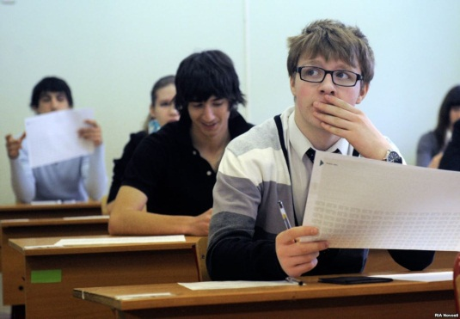
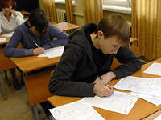

2016 г.

